Министерство транспорта Российской Федерации

Федеральное государственное автономное

образовательное учреждение высшего образования

«Российский университет транспорта (МИИТ)»

Институт транспортной техники и систем управления

Кафедра «Управление и защита информации»

Лабораторная работа №3

по дисциплине:

«Web-программирование»

на тему:  
«Модификация сайта-визитки посредством «чистого» Java Script»

Выполнил: ст. гр. ТКИ-541

Ковров А.И. Панаргин В.М.

Вариант №9

Проверил: к.т.н., доцент Сафронов А.И.

Москва – 2025 г.

# **1. Цель работы**

Целью данной лабораторной работы является приобретение практических навыков синтезирования / модификации сайта-визитки, разработанного в Задании 1 посредством «чистого» JavaScript (JS).

# **2. Формулировка задачи**

Выполнить синтезирование / модификацию сайта-визитки, разработанного в Задании 1 посредством «чистого» *JavaScript* (*JS*) в соответствии с указаниями, регламентированными индивидуальным вариантом данной постановки (Задание 3).

Применение каскадной таблицы стилей в работе – опционально для вариантов, не требующих оформления элементов управления (разметки) и обязательно для вариантов, требующих оформления, соответственно.

Размещение *JavaScript* сценария: встроенное в *HTML* или в отдельном *JS*-файле (по усмотрению автора).

Проиллюстрировать, полагая работу созданного сайта-визитки со внедрённым в него сценарием технологическим процессом (ТП). По сравнению со схемами ТП из Заданий 1 и 2 в ТП должна быть заметна разница: ранее рассматривалось влияние содержимого *web*-страницы на поведение браузера по событиям, исходящим от созданной *web*-страницы; здесь же должно быть рассмотрено поведение содержимого только внутри самой *web*-страницы без учёта поведения браузера. В качестве нотации для описания ТП принять любую, но единую для рабочего коллектива (либо Сети Петри, либо *BPMN*, либо *DFD*, либо *EPC*, либо *UML* и т.п.).

*Базовая структура отчёта по работе:* 1. Цель работы. 2. Формулировка задачи. 3. Содержательная часть (разметка [*HTML*] + сценарий [*JS*] *+* схема ТП работы сценария / сценариев *JS* [*FlowChart*] + результат исполнения сценария *JS* и частей сценария *JS* в браузере [скриншоты]). 4. Вывод.

*Рекомендации по работе*: индивидуальные – указываются в формулировках соответствующих вариантов данной части Задания 3.

*Комплектность сдачи работы на проверку:*

– отчёт в файле *\*.docx*;

– результат разметки *\*.htm* или *\*.html*;

– использованные иллюстрации (*\*.jpg*, *\*.png*, *\*.gif*, *\*.svg* и т.п.);

– сценарий *\*.js* (если принято решение о размещении в отдельном файле);

– стили *\*.css* (если потребовались и размещены в отдельном файле).

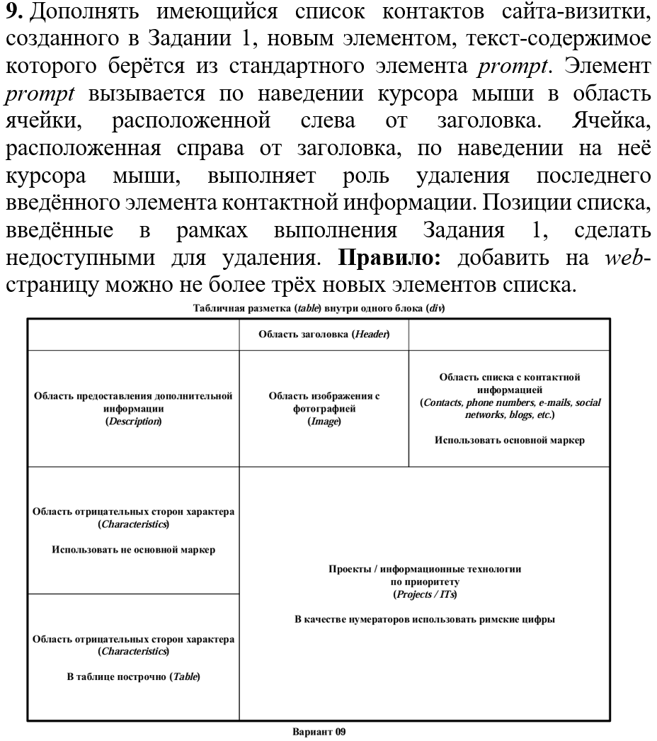

Рисунок 1 – Вариант индивидуального задания

# **3. Составление сети Петри технологического процесса внутри веб-страницы.**

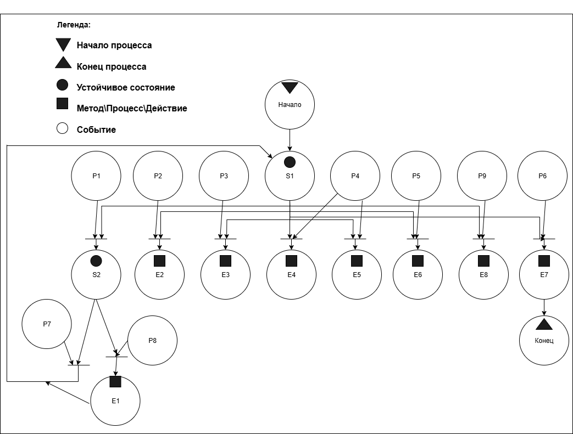

Рисунок 2 – Сеть Петри технологического процесса

**Описание сети Петри**

- состояния (states)

s1 – форма ожидает действий пользователя

s2 – форма ожидает ввода текста пользователя

- действия (effects)

e1 – Добавлен текст в поле контактов

e2 – удален текст из поля контактов

e3 – открытие электронной почты для отправки письма Артёму Коврову

e4 – открытие веб-страницы «Telegram» для отправки сообщения Артёму Коврову

e5 – открытие веб-страницы «VK» для отправки сообщения Панаргину Владиславу

e6 – открытие веб-страницы «MAX»

e7 – закрытие формы

- события (prompts)

p1 – курсор помещен в левый хэддер

p2 – курсор помещен в правый хэддер

p3 – нажата гиперссылка «kovorv_tema@mail.ru»

p4 – нажата гиперссылка «https://t.me/sinnerreal»

p5 – нажата гиперссылка «https://vk.com/gaknas»

p6 – нажата кнопка закрытия веб-страницы

p7 – Нажата кнопка закрытия станицы ввода текста

p8 – Нажата кнопка «Ок» в форме ввода текста

p9 – нажата гиперссылка «https://max.ru»

**4. Листинг веб-страницы (*HTML*-код + сценарий (*JS*)).**

<!DOCTYPE html>

<html lang="ru">

<head>

<meta charset="UTF-8">

<meta name="viewport" content="width=device-width, initial-scale=1.0">

<title>Табличная разметка - Вариант 09</title>

</head>

<body>

<div>

<table border="1" cellpadding="8" cellspacing="0" width="100%">

<tr>

<th width="33%" id="addContactCell" style="cursor: pointer; background-color: #f0f0f0;" onmouseover="this.style.backgroundColor='#e0e0e0'" onmouseout="this.style.backgroundColor='#f0f0f0'">

Добавить контакт

</th>

<th width="34%">

САЙТ ВИЗИТКА

</th>

<th width="33%" id="deleteContactCell" style="cursor: pointer; background-color: #f0f0f0;" onmouseover="this.style.backgroundColor='#e0e0e0'" onmouseout="this.style.backgroundColor='#f0f0f0'">

Удалить последний

</th>

</tr>

<tr>

<td width="33%">

Это сайт визитка, который <br>демонстрирует работу с HTML

</td>

<td width="34%">

<img src="D:\homework\Safronov\html_picture.png">

</td>

<td width="33%">

<ul>

<li>Panargin vladislav, Kovrov artemka</li>

<li>phone number</li>

<li><a class="email-link" href = "mailto:kovorv_tema@mail.ru" >mail</a></li>

<li><a href = "https://t.me/sinnerreal" >telegramm</a></li>

<li><a href = "https://vk.com/gaknas" >vk</a></li>

<li><a href="https://max.ru/">MAX</a></li>

</ul>

</td>

</tr>

<tr>

<td width = "33%">

<ul>

<li style="list-style-type: square;">туп</li>

<li style="list-style-type: square;">жаден</li>

<li style="list-style-type: square;">прожорлив</li>

<li style="list-style-type: square;">ленив</li>

<li style="list-style-type: square;">труслив</li>

<li style="list-style-type: square;">надменен</li>

<li style="list-style-type: square;">характер отсутствует</li>

<li style="list-style-type: square;">не женат</li>

</ul>

</td>

<td rowspan = "2" colspan = "2">

<ol>

<li >ctf</li>

<li >hacaton</li>

<li >car hack</li>

<li >ai</li>

</ol>

</td>

</tr>

<tr>

<td width = "33%">

<table border="1" cellpadding="8" cellspacing="0" width="100%">

<tr><td>туп</td></tr>

<tr><td>жаден</td></tr>

<tr><td>прожорлив</td></tr>

<tr><td>ленив</td></tr>

<tr><td>труслив</td></tr>

<tr><td>надменен</td></tr>

<tr><td>характер отсутствует</td></tr>

<tr><td>не женат</td></tr>

</table>

</td>

</tr>

</table>

</div>

<script>

let addedContacts = [];

const maxNewContacts = 3;

const contactList = document.querySelector('td ul');

function addContact() {

if (addedContacts.length >= maxNewContacts) {

alert('Максимальное количество новых контактов: ' + maxNewContacts);

return;

}

const contactText = prompt('Введите текст нового контакта:');

if (contactText && contactText.trim() !== '') {

const newListItem = document.createElement('li');

newListItem.textContent = contactText.trim();

newListItem.className = 'added-contact'; // Класс для идентификации добавленных контактов

contactList.appendChild(newListItem);

addedContacts.push(newListItem);

console.log('Добавлен контакт:', contactText);

}

}

function deleteLastContact() {

if (addedContacts.length > 0) {

const lastContact = addedContacts.pop();

contactList.removeChild(lastContact);

console.log('Удален контакт:', lastContact.textContent);

} else {

alert('Нет добавленных контактов для удаления');

}

}

document.getElementById('addContactCell').addEventListener('mouseenter', addContact);

document.getElementById('deleteContactCell').addEventListener('mouseenter', deleteLastContact);

document.addEventListener('DOMContentLoaded', function() {

const originalContacts = contactList.querySelectorAll('li:not(.added-contact)');

originalContacts.forEach(contact => {

contact.className = 'original-contact';

});

});

</script>

</body>

</html>

# **5. Результат отображения веб страницы в браузере.**

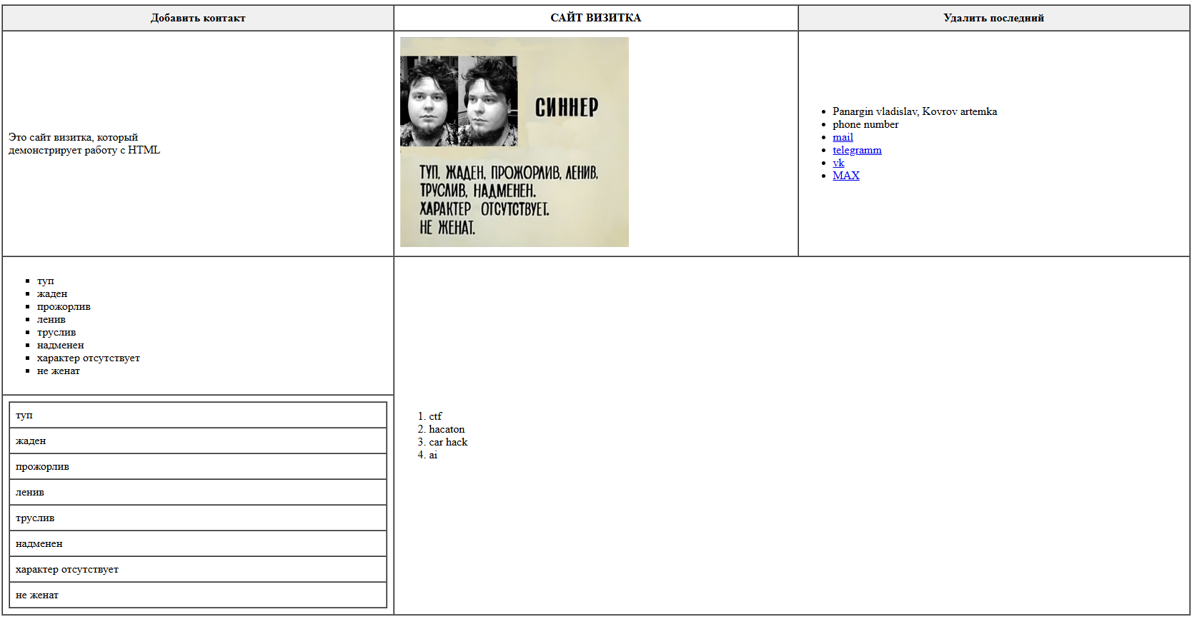

Рисунок 3 – Результат отображения в браузере

# **6. Результаты исполнения сценариев (*JS*).**

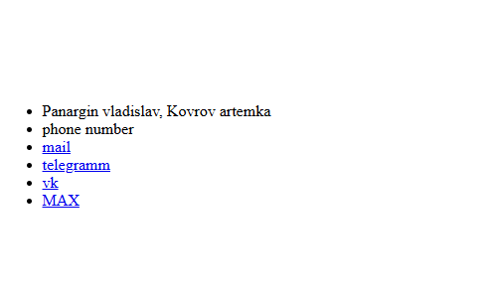

Рисунок 4 – Раздел «Контактная информация» до исполнения сценария (*JS*)

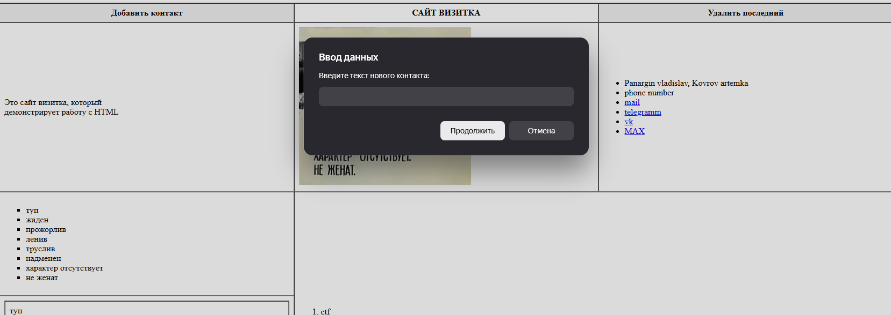

Рисунок 5 – Промежуток исполнения сценария (*JS*)

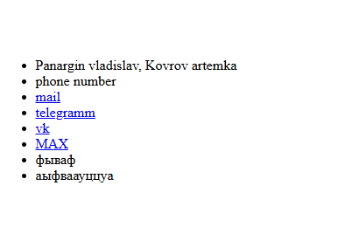

Рисунок 6 – Раздел «Контактная информация» после исполнения сценария добавления (*JS*)

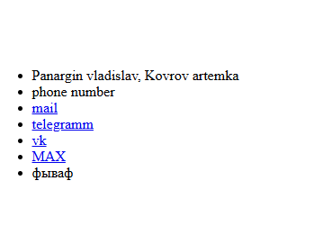

Рисунок 7 – Раздел «Навыки (*Skills*)» после исполнения сценария удаления (*JS*)

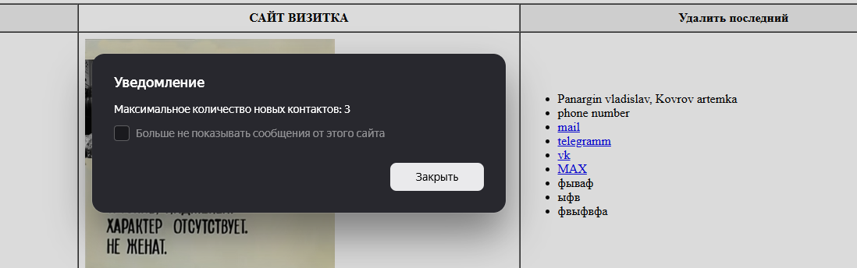

Рисунок 8 – отработка исключения исполнения сценария на добавления (*JS*)

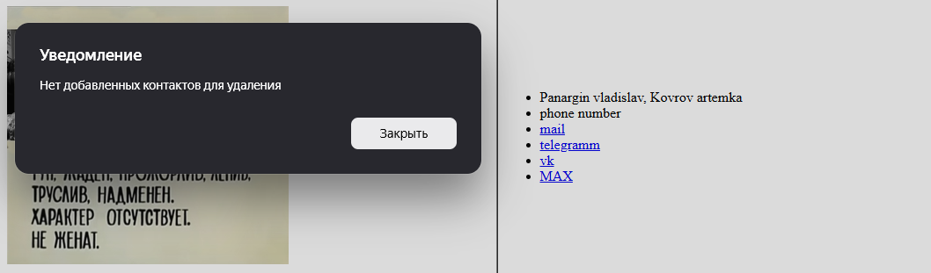

Рисунок 9 – отработка исключения исполнения сценария на удаление (*JS*)

# **7. Формулировку вывода о проделанной работе**

В рамках данной работы были получены навыки синтезирования / модификации сайта-визитки, разработанного в Задании 1 посредством «чистого» *JavaScript (JS)*.